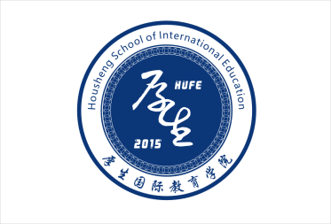
湖南财政经济学院厚生国际教育学院2020年招生简章

一、学院简介
厚生国际教育学院是湖南财政经济学院2015年成立的二级教学单位，负责中外合作办学、来华留学及其他国际教育项目的运行和管理。目前已与英国、澳大利亚、美国、新西兰、西班牙、韩国、日本等多个国家（地区）高校开展了多形式、多层次的国际交流、联合培养项目，并依托湖南财政经济学院优势专业，开设了经教育部审批通过的中外合作办学本科学历教育项目：会计学（3+1）专业。学院致力培养国际化人才，引进雅思教学体系和国外优质师资，并定期派送优秀骨干教师赴国外合作院校学术交流和研修，以保证学生培养质量及课程教学水平；提供各项奖励制度，鼓励学生德智体美劳全面发展；不断拓展国际教育项目和合作模式，提升办学层次，打造国际教育特色和品牌。学院还招收有来自美洲、非洲、欧洲、亚洲的国际学生，开设国际学生汉语言进修和学历教育项目，国际化氛围浓厚。
二、专业介绍
会计学（3+1）专业
该专业是经教育部审批通过的与英国罗汉普顿大学(University of Roehampton)合作开办的本科学历教育项目，2016年开始招生，现已招收4届，共459名学生。该专业旨在通过双校园模式、中英双方课程体系，培养适应经济全球化和我国现代化市场经济建设所需人才。三分之一以上课程由英方选派教师授课，学生前三年在国内（湖南财政经济学院）学习，第四年可自愿选择前往罗汉普顿大学学习。目前，已有30余名学生选择赴国外合作大学就读。
招生代码：4778
招生人数：120人（英语95分及以上；文科50人，理科70人）
收费标准：学费25000元/年；住宿费1200元/年（公寓）
证书颁发：湖南财政经济学院本科毕业证书
管理学学士学位
BSc(Hons) International Business and Finance国际商务与金融（荣誉）学士学位 （第四年赴英国学习并完成学业者）
培养目标：本专业旨在培养拥护中国共产党领导，拥护社会主义制度，热爱祖国，适应经济全球化和社会经济发展需要，德、智、体、美、劳全面发展，理解我国会计准则，并能运用解决实际问题，熟悉国际会计惯例，具有一定的国际化视野和创新意识，能熟练应用现代信息技术进行数据处理，具备跨文化沟通交流能力和实践能力，具有良好的人文素质、敬业精神和诚信品质，能够在跨国公司、工商企业、金融企业、中介机构、政府机关、事业单位及其他相关部门胜任会计、审计等相关工作的应用型、复合型、国际化高素质专门人才。
主要课程：会计学原理、中级财务会计、高级财务会计、成本会计学、财务管理、审计学、统计学原理、西方经济学、管理学原理、商业数据分析、财经大数据、全球化商业组织学、市场营销、财务绩效分析、组织机构会计、项目管理、人力资源管理、会计信息系统应用、概率论与数理统计。
就业去向：国内外大型跨国公司、工商企业、金融企业、政府机关、事业单位、政府部门、会计师事务所、证券、金融等公司从事涉外会计、审计等相关工作。

附表1：厚生国际教育学院历年招生录取情况（最低投档线）
 | 2016年 |  | 2017年 |  | 2018年 |  | 2019年
 | 文科 | 理科 | 文科 | 理科 | 文科 | 理科 | 文科 | 理科
湖南省二本线 | 476 | 439 | 485 | 424 | 526 | 450 | 523 | 448
我校最低录取分数线 | 519 | 503 | 525 | 480 | 560 | 503 | 547 | 488
中外合作办学（会计学） | 484 | 470 | 507 | 462 | 547 | 485 | 539 | 476

附表2：厚生国际教育学院2016级学生境内外研究生录取情况
序号 | 姓名 | 录取学校 | 专业
1 | 戴璐祺 | 长沙理工大学 | 会计专硕
2 | 罗坤琦 | 湖南大学 | 会计专硕
3 | 江嘉宁 | 厦门国家会计学院 | 会计学
4 | 吴俊宏 | 暨南大学 | 法律
5 | 陈妍 | 湖南农业大学 | 经济
6 | 陈思思 | 湖南大学 | 教育
7 | 刘雨欣 | 华南师范大学 | 会计专硕
8 | 黄书琪 | 莫纳什大学 | 银行与金融
9 | 涂浩 | 墨尔本大学 | AF
10 | 端木钰阳 | 悉尼大学 | MOC
11 | 刘佳晗 | 诺丁汉大学 | 公共管理
12 | 卢艺丹 | 悉尼大学 | MOC
13 | 唐旖 | 卡迪夫大学 | 国际管理
14 | 汪璐 | 纽卡斯尔大学 | AF
15 | 许怡琳 | 纽卡斯尔大学 | 国际商务管理
16 | 曾馨仪 | 卡迪夫大学 | 会计与金融
17 | 宋赛 | 悉尼大学 | MOC
18 | 李凌梓 | 诺丁汉大学 | 心理学
19 | 汤熠璇 | 悉尼大学 | 商科硕士
20 | 李卿瑞 | 纽卡斯尔大学 | 银行与金融
21 | 李雨萱 | 纽卡斯尔大学 | 银行与金融
22 | 龚子钦 | 墨尔本大学 | Accounting and Finance
23 | 蔡雯 | 约克大学 | Accounting&financial management
24 | 江岚 | 埃克塞特大学 | Finance and Management
25 | 赵湘琦 | 利兹大学 | Accounting and finance
26 | 郭梦琳 | 卡迪夫大学 | Accounting and finance
27 | 赵家润 | 英国女王大学 | Accounting and finance
28 | 郭擎 | 阿伯丁大学 | Accounting and Finance
29 | 刘轶彤 | 约克大学 | Accounting&financial management
30 | 徐澜心 | 纽卡斯尔大学 | Accounting&finance and strategic investment
31 | 刘长勋 | 莫纳什大学 | Banking and Finance
32 | 李曦 | 卡迪夫大学 | International economics and banking&finance
33 | 朱源峰 | 卡迪夫大学 | Accounting and finance
34 | 邹诗雅 | 卡迪夫大学 | Marketing
35 | 戴子钦 | 谢菲尔德大学 | Banking and finance
36 | 赵江 | 约克大学 | Accounting&financial management
37 | 谢杨 | 伦敦大学 | Accounting

附件3：中方毕业证书及学位证书
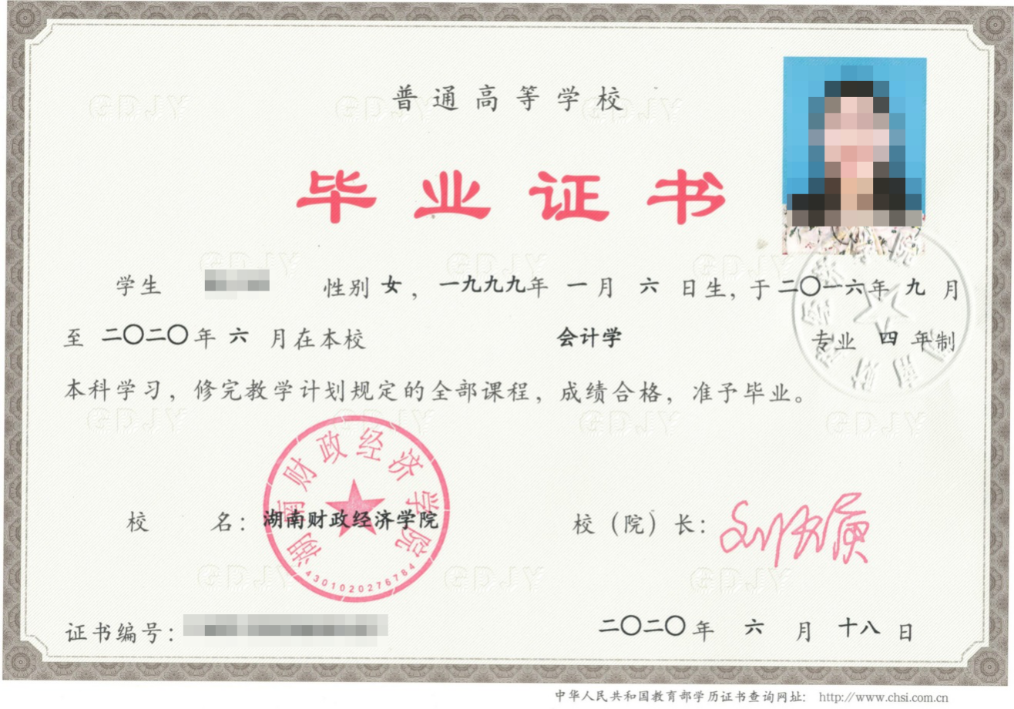
2016级毕业生毕业证书

2016级毕业生学位证书
附件4：外方学位证书
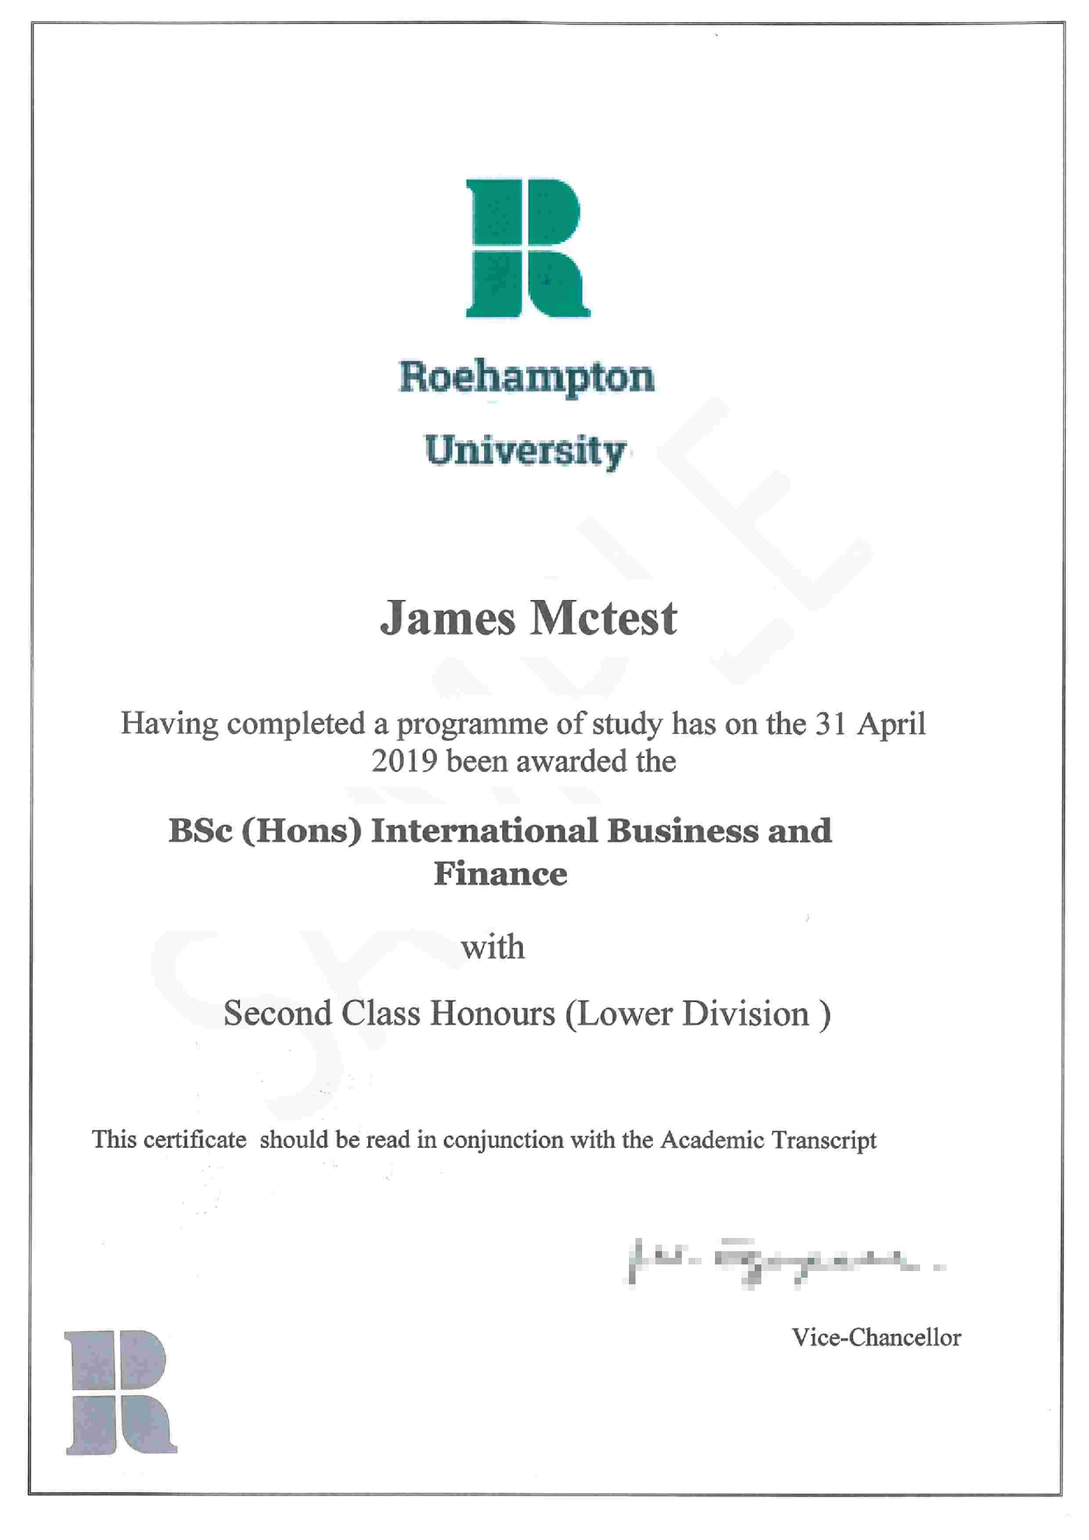

招生代码：4778；
招生咨询电话：0731-88811498, 联系人：马老师；
0731-88811907，联系人：张老师；
来校现场咨询方式：办公楼829，张老师
网站地址：https://www.hufe.edu.cn/hncywz/hsgjxy
团学会微信公众号：Hello厚生

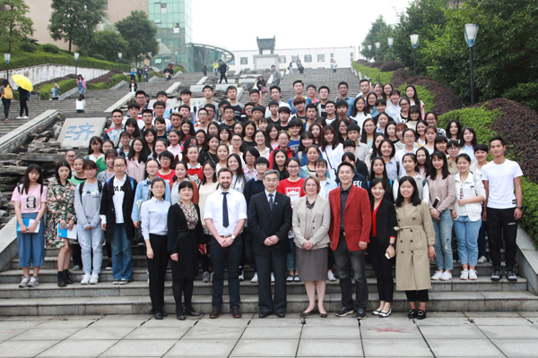
湖南财政经济学院、罗汉普顿大学校方代表与2016级全体新生合影

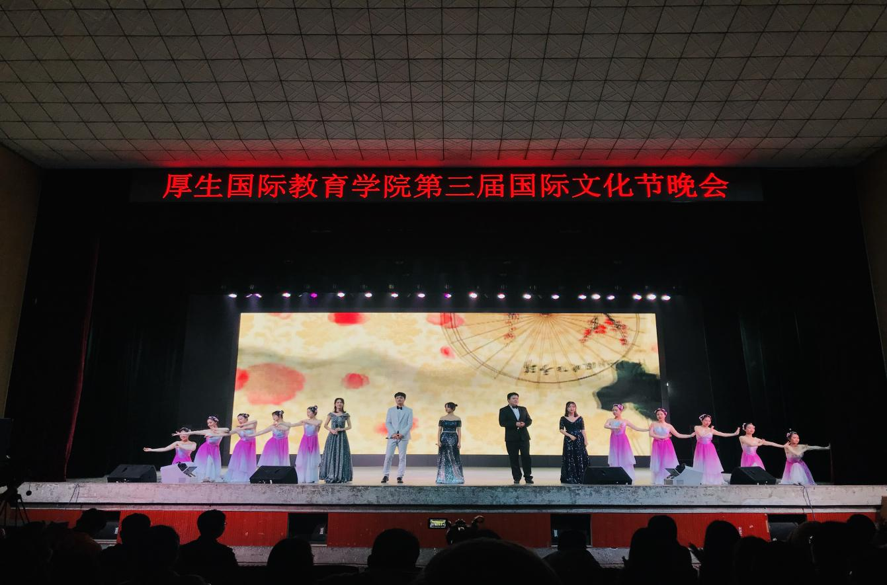
第三届国际文化节晚会
2018年校新生杯篮球赛

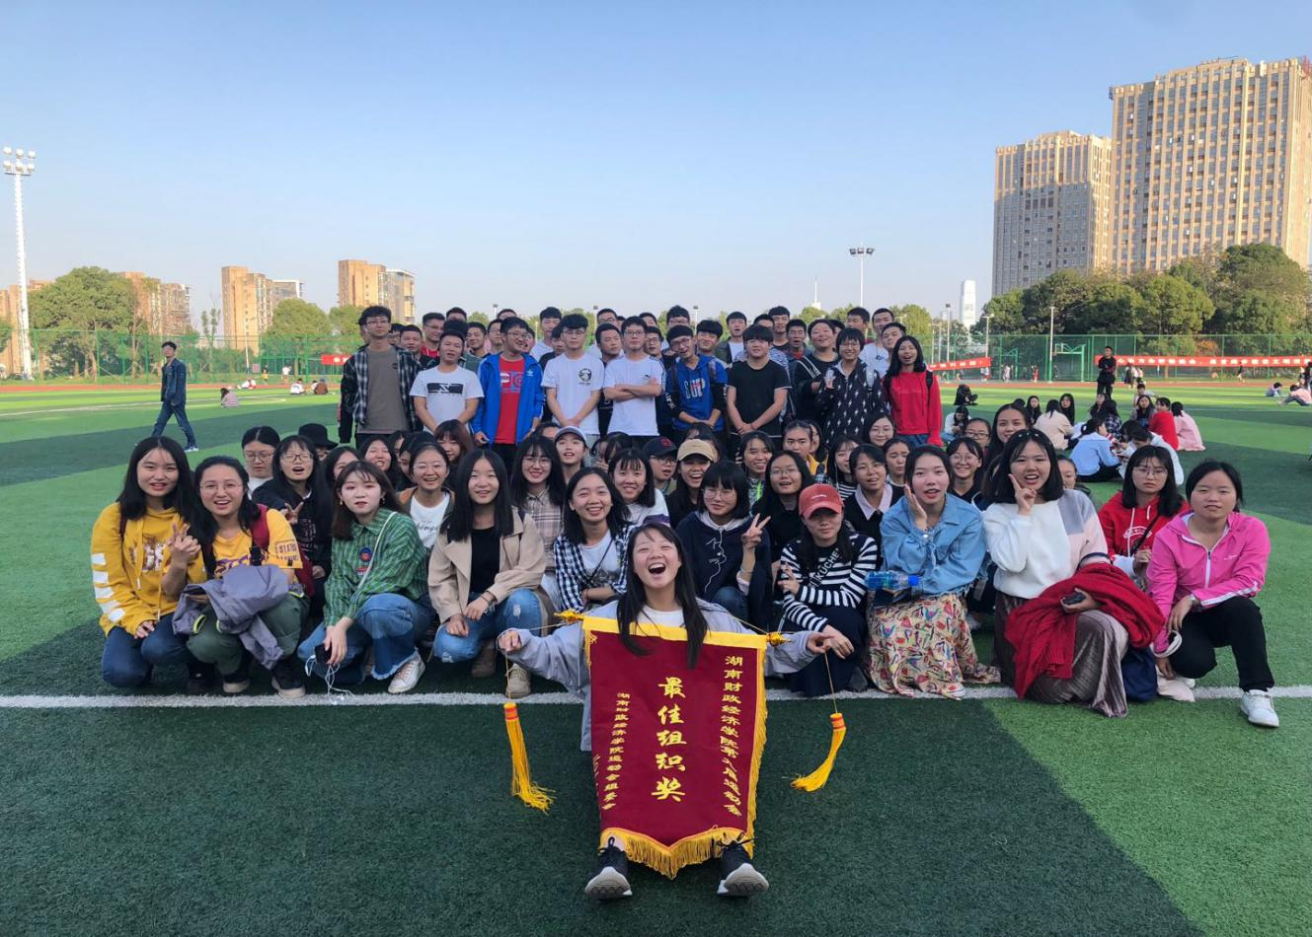
学校第九届校运会最佳组织奖

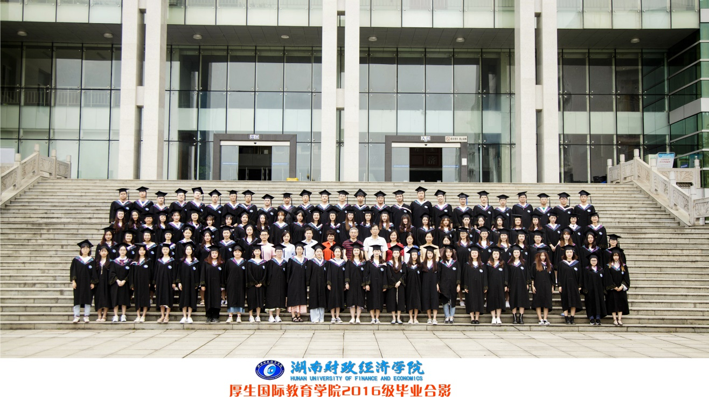
我院2016级毕业生毕业大合照

英国罗汉普顿大学简介
（University of Roehampton）

英国罗汉普顿大学建立于1841年，是一所历史悠久的，拥有深厚文化底蕴的英国政府公立大学，受中国教育部认可，其学位被中国教育部学历认证中心认证。学校位于伦敦西南部的中心地段，毗邻里士满皇家园林公园，是伦敦唯一园林式大学，拥有一流的教学、运动和休闲设施。

学校特色
全英六所传统学院制大学之一，最古老的英国高等教育机构之一
全英最具多元化学生社区的大学之一
伦敦地区唯一拥有园林式校园的大学，校内外环境第一
伦敦地区住宿性价比排名第一
伦敦地区师生关系融洽度最好的大学
伦敦地区毕业生就业率最高（93%），学生能在毕业后6月内找到工作
在英国教学卓越框架评估体系中(TEF)荣获“银奖”。
学生满意度高（NSS 83%）
英国研究密集型的现代化大学(REF 2014)

入学要求
学生必须完成湖南财政经济学院与罗汉普顿合作项目前3年的学习，且成绩达合格。此外，学生必须达到罗汉普顿大学本科英语成绩的要求，雅思6.0分，单项不得少于5.5分。

英语语言课程
未达到语言要求的学生将接受罗汉普顿大学提供的短期强化语言课程，该课程会帮助学生提高学术英语水平，拓展学生的学习技能，以达到入学条件。

学费
£13,145英镑 （2020年），折合人民币约12万

奖学金
罗汉普顿大学为来自我校合作办学项目的学生提供丰富和优惠的奖学金支持。2020年，罗汉普顿大学为我校即将前往英国的学生提供最高4000英镑专项奖学金。
注：罗汉普顿大学奖学金政策每年都会变化，具体金额请以当年罗汉普顿大学的公布政策为准。

校园住宿
£95-185英镑/每周，折合人民币约900元-1600元/每周，费用包含24小时安保、校园网络、水电费、财物保险等（价格根据宿舍类型变化，学生可以自主选择单人间，带独卫，不带独卫，带厨房，或不带厨房等宿舍类型）。


